INDICAÇÃO Nº 775/2017

Sugere ao Poder Executivo Municipal que executada a Roçagem e limpeza do Local Publica localizada entre as ruas José Paiosin e, Rua Júlio Pires Barbosa, no Parque Planalto.

Excelentíssimo Senhor Prefeito Municipal,

Nos termos do Art. 108 do Regimento Interno desta Casa de Leis, dirijo-me a Vossa Excelência para sugerir que, por intermédio do Setor competente, seja executada a Roçagem e limpeza do Local Publica localizada entre as ruas José Paiosin e, Rua Júlio Pires Barbosa, no Parque Planalto, neste município.

**Justificativa:**

Conforme reivindicação de munícipes, este vereador solicita a limpeza da área pública acima indicada. A situação ora apresentada causa transtornos a moradores e crianças próximos ao local, sendo de extrema importância à realização dos serviços pelo Poder Público.

Plenário “Dr. Tancredo Neves”, em 25 de Janeiro de 2.017.

**JOEL DO GÁS**

-Vereador-



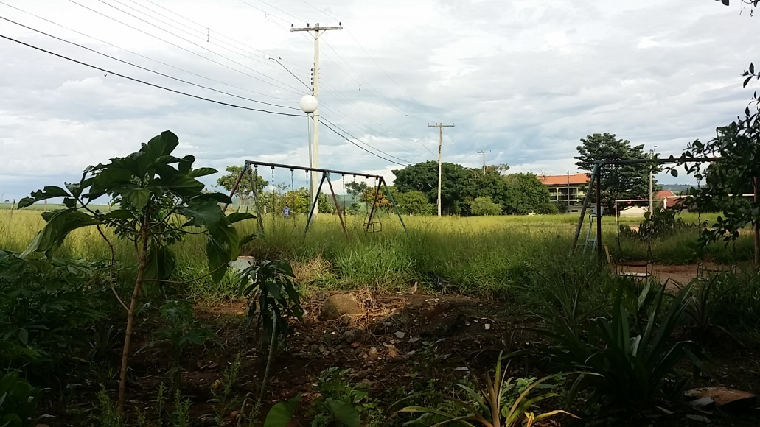

Foto: Local de lazer das Crianças

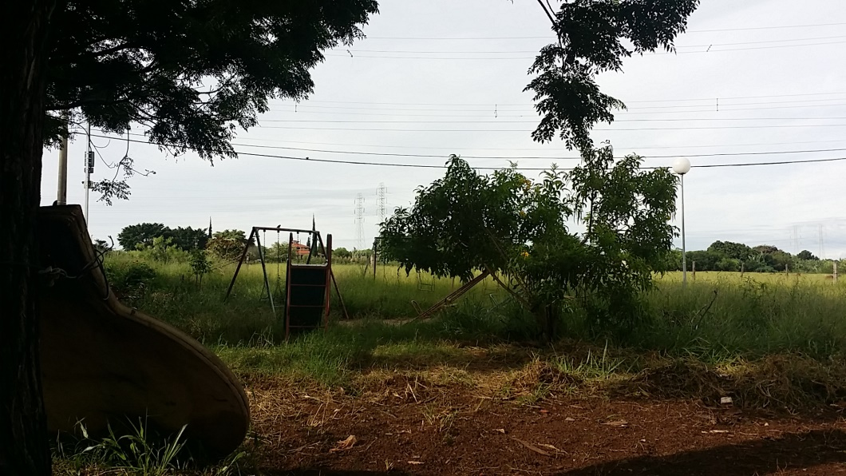

Foto: Riscos de animais peçonhentos

**JOEL DO GÁS**

-Vereador-



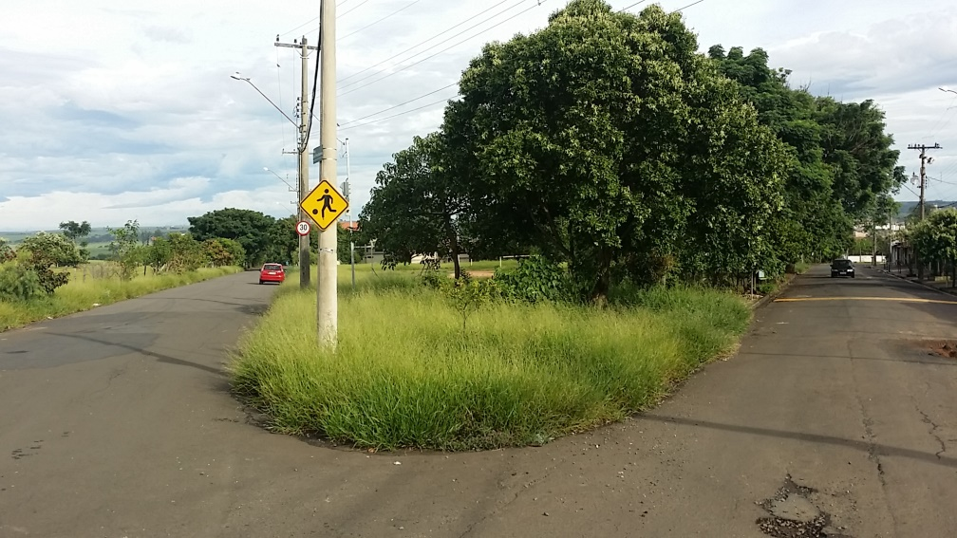

Foto: Local entre as ruas José Paiosin e Rua Júlio Pires Barbosa

Plenário “Dr. Tancredo Neves”, em 25 de Janeiro de 2.017.

**JOEL DO GÁS**

-Vereador-

